웹 애플리케이션 만들기 - 오리엔테이션

<https://www.youtube.com/watch?v=74WekWB4I2A&list=RDCMUCvc8kv-i5fvFTJBFAk6n1SA&start_radio=1&rv=74WekWB4I2A&t=4>

|  |  |
| --- | --- |
| Client | Server |
| HTML | 미들웨어(PHP) |
| CSS | 데이터 베이스(MySQL) |
| JavaScript | 웹서버 |
| 웹브라우저 |  |

무엇을 모르는지 모르는 상태 -> 무엇을 모르는지 아는 상태(질문 가능)

주도적, 능동적

-웹 애플리케이션 만들기 - 웹 에플리케이션을 만드는 순서

<https://www.youtube.com/watch?v=QZTWNNG_I_U&list=RDCMUCvc8kv-i5fvFTJBFAk6n1SA&index=2>

기획(계획자)

디자인

개발(Development)

테스트(QA Quality Assurance)

이 과정을 반복

Start small

기본적인 기능부터 추가적인 기능까지

복잡도

기능이 하나하나추가할때마다 복잡도가 지수관계로 높아짐

- 웹애플리케이션 만들기 - 수업소개

<https://www.youtube.com/watch?v=xpD2ukC_bzY&list=RDCMUCvc8kv-i5fvFTJBFAk6n1SA&index=3>

반응형 애플리케이션

Php 데이터베이스

Html css JS

구상

<https://www.youtube.com/watch?v=-a2WuNgMiec&list=PLuHgQVnccGMAE4Sn_SYvMw5-qEADJcU-X&index=4>

정렬의 문제

블로그는 쵠신께 제일 상단에 나옴(최신성이 강조)

그래서 opentutorial을 새로 만듬(순차적이 강조)

-ㅋㅋㅋ전략

자바스크립트

컨테이너 변화

블로그 -> Sample organizer -> opentutorials.org -> 다중 사용자 기능 추가

컨텐츠, 컨테이너, 커뮤니티

-기획

https://www.youtube.com/watch?v=rP42ZkjuD7Y&list=PLuHgQVnccGMAE4Sn_SYvMw5-qEADJcU-X&index=5

UI모델링

사용자가 시스템을 제어하는 조작장치

기능을 가상으로 만들어 보기

모델링 도구

1. 손그림
2. Pencil(오픈소스 모델링 도구)
3. Balsamiq(유료)
4. Powerpoint

-웹의 역사

<https://www.youtube.com/watch?v=nCs6IJJbuuI&list=PLuHgQVnccGMAE4Sn_SYvMw5-qEADJcU-X&index=6>

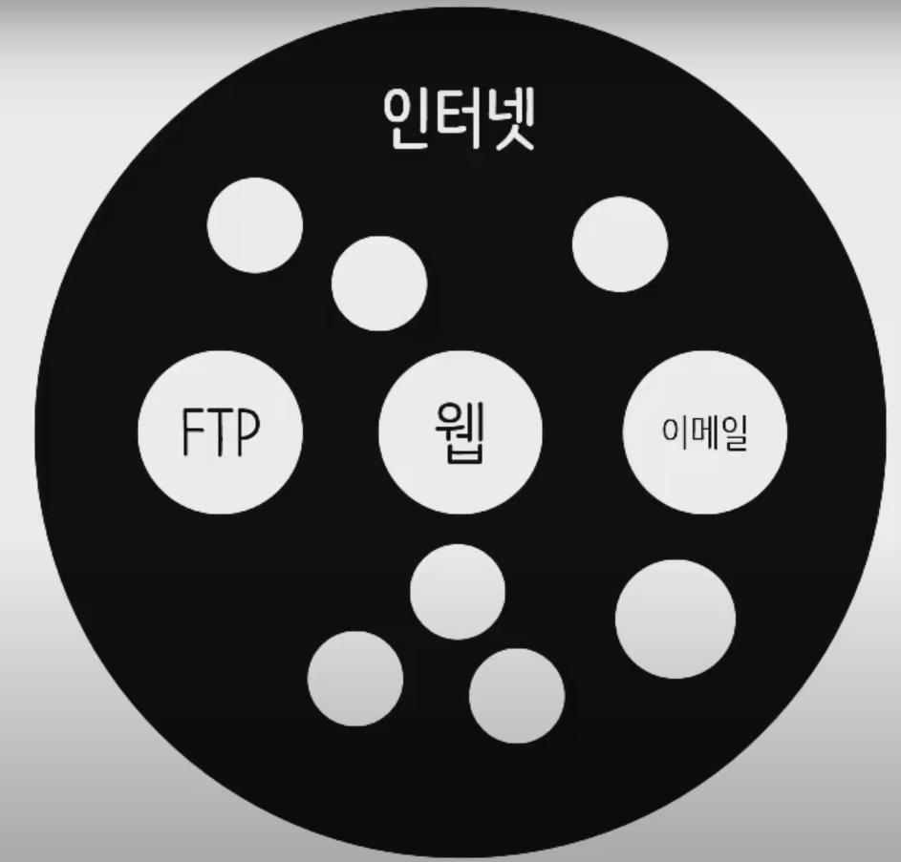

웹(1990)과 인터넷(1960)은 다름

인터넷의 도로를 달리는 웹이라는 교통수단?

팀버너스리(웹을 창시)

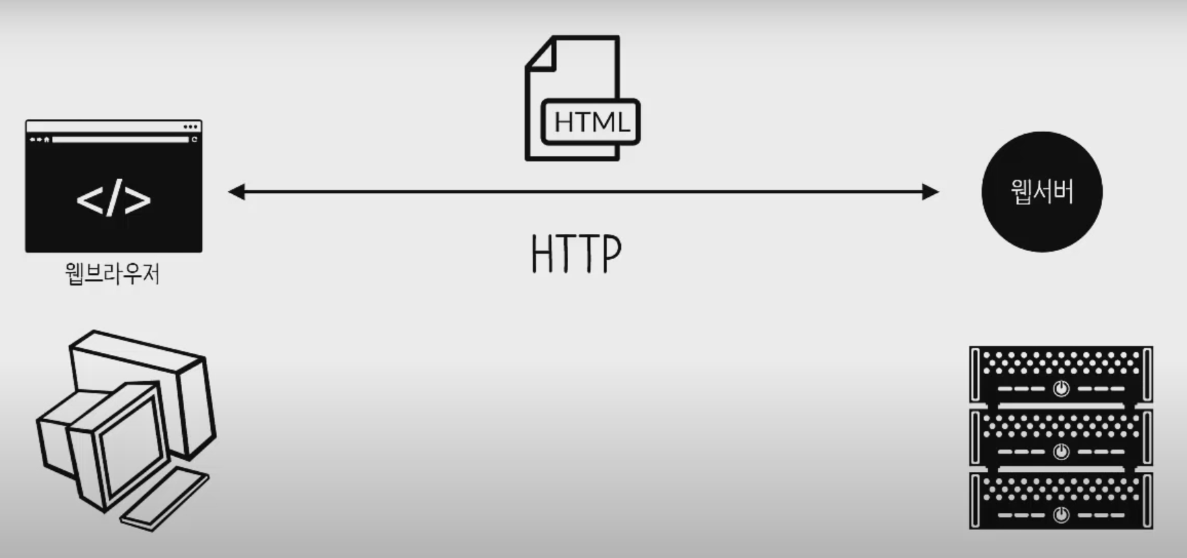

(웹 브라우저가 설치됨)서버 vs 클라이언트(웹 서버가 설치됨)

클라이언트를 요청하고 서버는 응답한다.

웹서버 종류

V Apache

Nginx

IIS

bitnami

Htdocs: Document root

HTML(HyperText Markup Language)

Tag<>

<!DOCTYPE html>

<html>

<head>

<meta charset="utf-8" />

</head>

<body>

안녕하세요. <strong>생활코딩</strong>입니다.

<a href="https://www.naver.com" target="_self">생활코딩</a>

</body>

</html>

Html 문법

<https://opentutorials.org/module/552/4786>

Html은 정보

Semantic web

XHTML -> HTML5?

Index.html은 암묵적으로 대문페이지

원래는 간단했지만 점점 복잡해짐

하지만, 본질은 달라지지 않음

모래성말고 튼튼힌 건물을 쌓자

CSS 는 디자인을 향상

JS는 함수코딩 가능?

|  |  |
| --- | --- |
| Client(웹브라우저) | Server(웹서버) |
| HTML | 미들웨어(PHP) |
| CSS | 데이터 베이스(MySQL) |
| JavaScript |  |
|  |  |
| Client side tech | Server side tech |

개발도구

편리한 대신 학습 시간이 필요하다

에디터

Version Control System GIT

Editor(atom)

확장기능

Emmet(자동완성?)

Atom(editor)

CSS 정보를 아름답게 표현한 단어

Cascading Style Sheet

HTML을 디자인 하기 위한 언어

<style>

H1 {color:red}

선택자1,선택자2 {서술1 ; 서술2}

가독성이 높은 코드

선택자1 선택자a

:선택자 1의 선택자a에 특성을 줌

<li id=”selected”>

줄 바꿀땐 ;

